School of Electrical Engineering and Computer Science

COURSE: SEG2506 | PROFESSOR: Gregor v. Bochmann
SEMESTER: Hiver 2016 | DATE: 29 février, 2016
 | TIME: 13:00 à 14:30

Examen Mi-Session

Solutions

Nom et numéro de l’étudiant: / _

Examen mi-session

Il y a trois types de questions:
Partie 1 | Réponses simples | 23 points
Partie 2 | Questions de développement | 27 points
Partie 3 | Solution de problèmes | 15 points
Total |  | 65 points

L'espace alloué à chaque question est limité. Si nécessaire, vous pouvez utiliser l'autre côté des pages pour continuer votre réponse.

Note: Le temps est limité aussi. Il est suggéré de ne pas passer trop de temps sur les questions qui ne fournissent que 2 ou 3 points.

Annexe A: Exemple d’une spécification LTSA et sortie fournie par l’outil

Annexe B: Propriétés d’équivalence des expressions régulières

Questions avec réponses courtes:
- [4 points] Le diagramme de séquencement suivant montre un scenario d’exécution où la composante A exécute une opérations d’envoi et trois opérations de réception, et la composante B exécute deux réceptions et deux envois. Nous supposons que les messages d’entrée sont gardés dans une file d’entrées FIFO.

Question (a): Ecrivez les modèles de machines d’états pour A et B (montrant les états et les interactions d’entrées et de sorties) qui correspondent au scénario d’exécution donné par le diagramme de séquencement.

Question (b): Est-ce que l’exécution concurrente des deux machines d’états du point (a) pourrait donner lieu à un scénario différent que celui montré à gauche et possiblement avec des réceptions non spécifiées ? – Si oui, dessinez un exemple d’un tel diagramme de séquencement, si non, expliquer pourquoi pas.

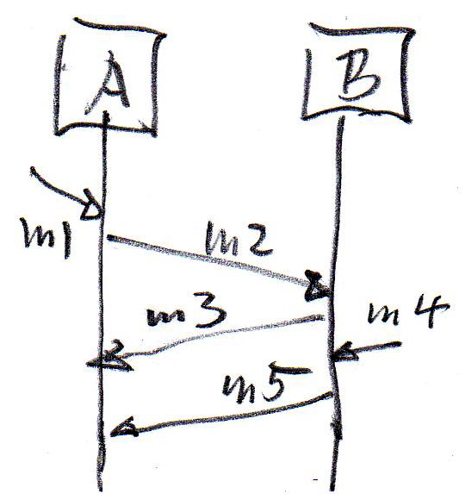 | Réponse (a): 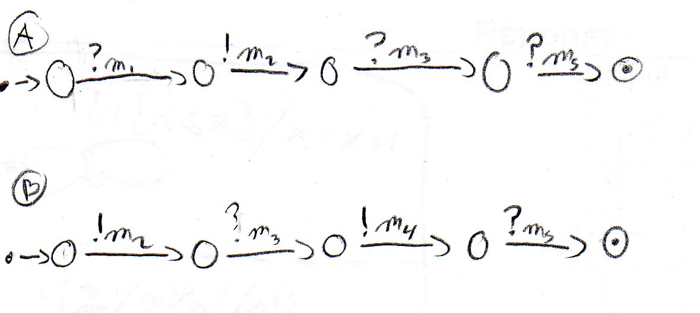

Réponse (b):

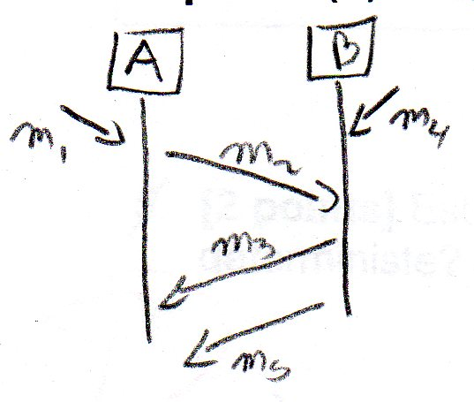

- [2 points] Est-ce que l’expression régulière suivante définit exactement le langage accepté par l’automate suivant ? - Expression régulière : (a | b c )* b a

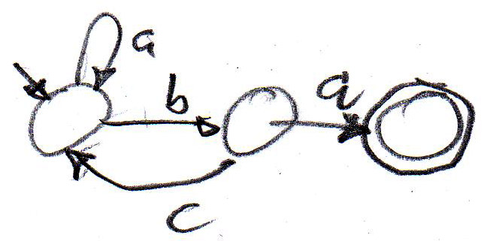

Réponse: (a) OUI (b) NON

- [2 points] Est-ce que les deux expressions régulières suivantes définissent le même langage ? (voir aussi l’Annexe B)

( ( a b c )* (a c)* )*

( a (ϵ | b ) c )*

Réponse: (a) OUI (b) NON

- [3 points] Le diagramme ci-dessous montre un diagramme de machine d’états UML, où i1 et i2 sont des entrées, et x est une variable entière.

Complétez la table à la droite. La première colonne de la table contient la séquence d’entrées appliquées à la machine d’états. La deuxième colonne devrait contenir la valeur de la variable x à la fin de la transition déclenchée par l’entrée, et la troisième colonne contient la sortie produite par la transition (s’il y en a une).

Réponse :
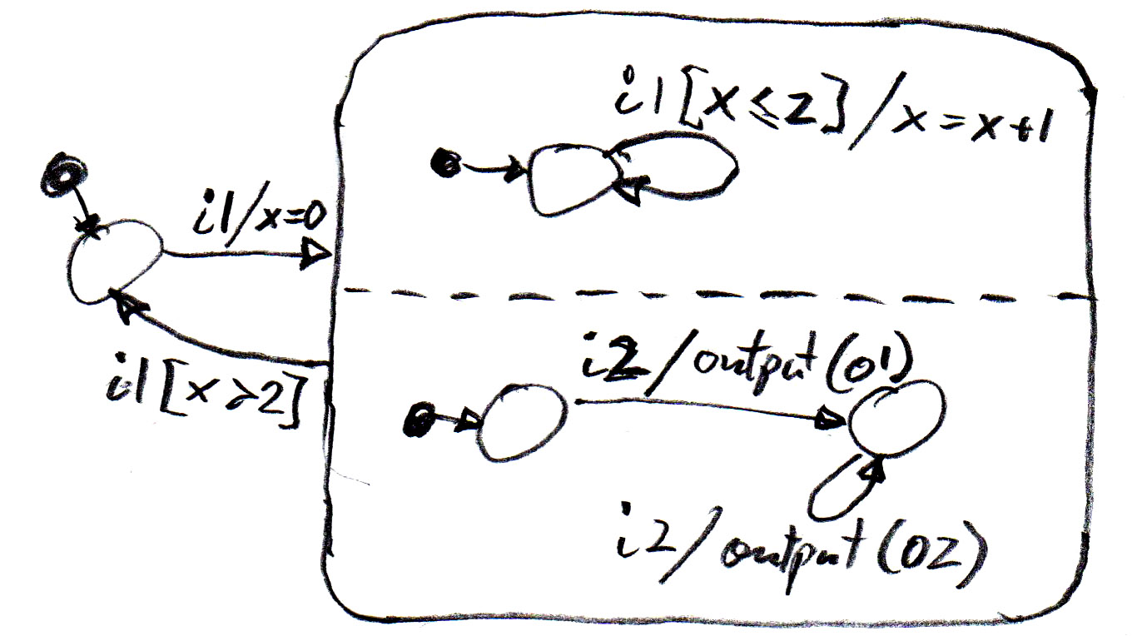
  input | Value of x | output
  i1 | 0
  I2 | 0 | O1
  I1 | 1
  i1 | 2
  I1 | 3
  I2 | 3 | O2
  i1 | 3
  i1 | 0
  i2 | 0 | O1

- [2 points] Est-ce que la machine d’états suivante est une machine non déterministe? – Si oui, expliquez pourquoi, si non, expliquez pourquoi pas.

Réponse: Oui, dans l’état 3, il y a 2 transitions c qui vont dans des états différents.

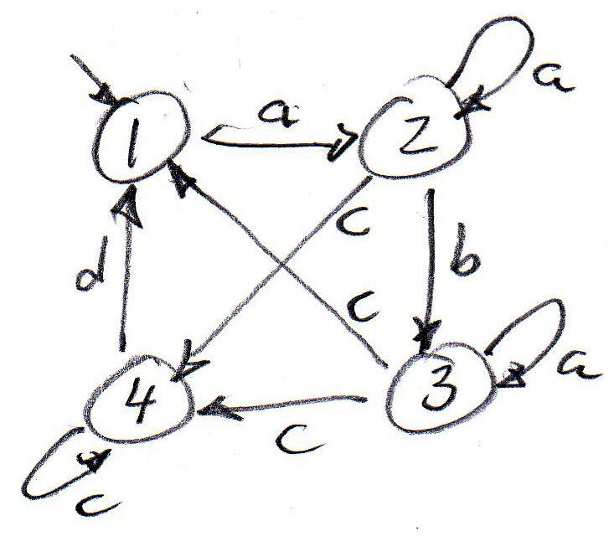

- [5 points] Vous trouvez ci-dessous un extrait d’un fichier qui sert comme entrée à l’outil Lex (ou Flex).

Extract from LEX input file:
NUMBER [0-9]+
IDENT [a|z] [a-z0-9]*
%%
{NUMBER} { ++count; }
{IDENT} {printf("xxx\n", yytext); }
{IDENT} “=“{NUMBER} {printf("yyy\n", yytext); }

Question (a): Expliquez en quelques mots quel est le sens de la deuxième ligne.

L’expression régulière IDENT définit des séquences qui commencent par a ou z et qui ont ensuite zero, un ou plusieurs caractères alphanumériques.

Question (b): Expliquez en quelques mots quel est le sens de la première ligne après le %%.

Si une séquence correspondant à l’expression régulière NUMBER est rencontrée, alors il faut augmenter la valeur de la variable count par un.

Question (c): Expliquez en quelques mots sous quelle condition ”yyy” sera imprimé.

”yyy” sera imprimé quand une séquence est rencontrée qui comporte un préfixe correspondant à l’expression IDENT qui est suivi par le caractère = puis suivi par un suffixe qui correspond à l’expression NUMBER.

- [5 points] Annexe A contient une spécification modifiée de l’exemple de l’hotel vu dans le cours (Lab-2) dans le format de l’outil LTSA. La spécification contient un petit problème.

L’annexe contient aussi la sortie produite par l’outil LTSA quand la commande “CHECK” -- “safety” est exécutée.

Question (a): Expliquez en quelques mots : la signification de la sortie produite par l’outil.

Il y a blocage (deadlock) après le séquence d’interactions enter, eat.

Question (b): Expliquez en quelques mots la nature du problème dans la spécification. Pouvez-vous suggérer une modification simple du comportement d’une des composantes du système pour résoudre le problème ?

Après cette séquence, le client peut seulement faire l’interaction checkIn. Par contre, le restaurant est dans l’état DONE et peut seulement faire payCash ou chargeRoom – par contre, il doit participer en rendezvous avec checkIn (s’il y a lieu). Donc aucune interaction n’est possible.

Solution possible : Ajouter l’interaction checkIn dans l’état DONE du restaurant avec le prochain état RESTAURANT.

Questions de développement

- [3 points] Écrivez une expression régulière qui définit le langage accepté par l’automate suivant:

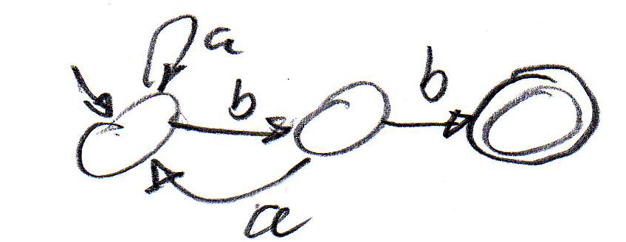 Réponse: ( a | b A )* b b

ou a* b (a a* b )* b

- [3 points] Dessinez un diagramme de transition pour un automate accepteur qui accepte exactement le langage défini par l’expression régulière a b* a (b | c)*

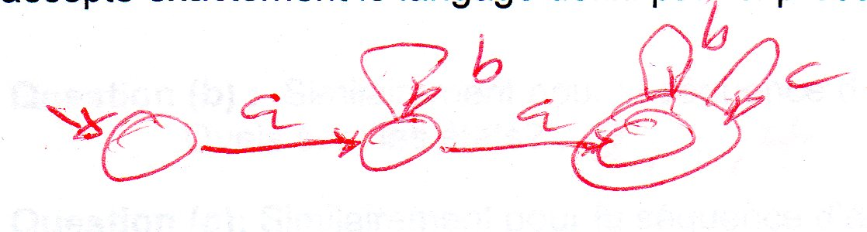

- [5 points] Écrivez une expression régulière qui définit le langage de toutes les séquences de caractères qui représentent des expressions arithmétiques en Java qui ne contiennent que des entier ou noms de variables avec les opérateurs + ou - , et qui ne contiennent pas de parenthèses. Voici un exemple : “ A + 10 – ab + 3 “

Vous pouvez utiliser les définitions suivantes:

id = alpha (alpha | digit)* -- definition d’un identificateur

num = digit+ -- definition d’un entier

Réponse:

( id | num ) ( ( + | - ) ( id | num ) )*

- [4 points] Nous considérons l’automate accepteur non déterministe suivant:

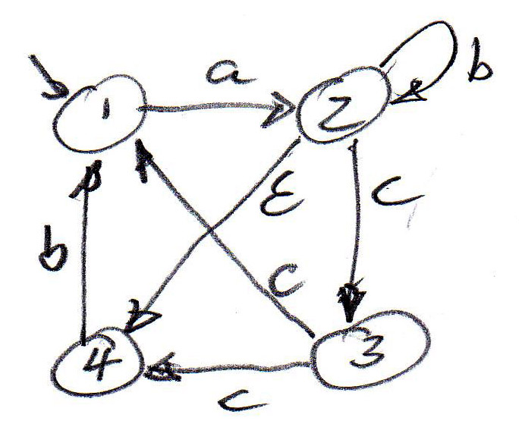

Question (a): Dans quels états pourrait se trouver l’automate après avoir lu la séquence d’entrées “ a “ ?

Réponse: 2, 4

Est-ce que cette séquence sera acceptée par l’automate ? -

OUI NON

Question (b) : Similairement pour la séquence d’entrées “ a b “ :

Quels sont les états? … 2, 1, 4 Acceptée ? OUI NON

Question (c): Similairement pour la séquence d’entrées “ a c c “ :

Quels sont les états? … Acceptée ? OUI NON
- [6 points] Vous trouvez ci-dessous un diagramme d’architecture qui montre deux machines d’états A et B qui communiquent entre elles par l’échange de messages m1, m2 et m3. Elles échangent aussi des messages avec l’environnement, comme indiqué par le diagramme. En plus, vous trouvez un diagramme qui montre le comportement dynamique des deux machines; les deux ont le même comportement.

Diagramme d’architecture Diagramme de comportement

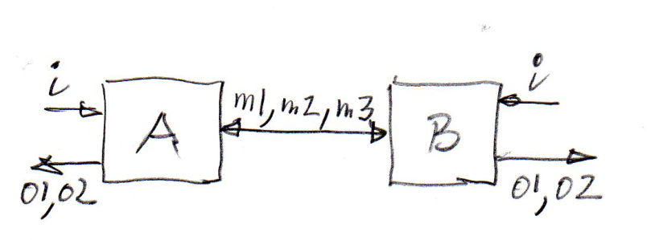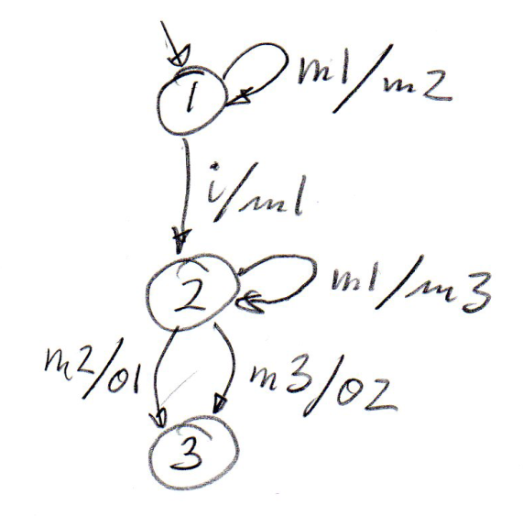

Question (a): Dessinez un diagramme de séquencement montrant l’environnement, les deux machines, et les messages échangés pendant le scénario suivant : A reçoit une entrée i de l’environnement.

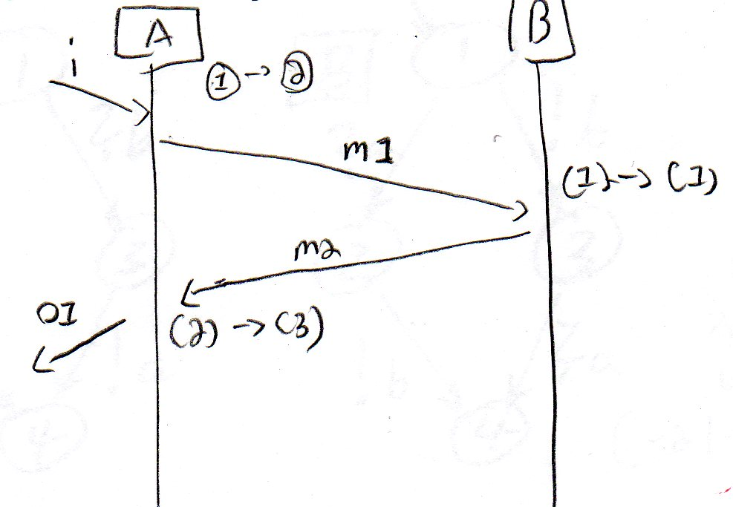

Question (b): De même, pour le cas que les deux machines reçoivent en même temps un message i de l’environnement.

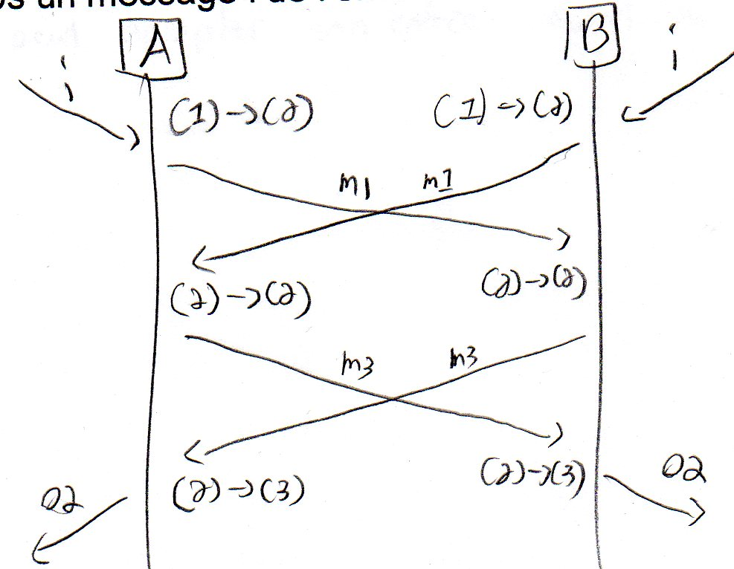

[6 points] Analyse d’accessibilité : Nous considérons deux machines d’états A et B avec un comportement montré par les deux diagrammes ci-dessous à gauche. Elles communiquent l’une avec l’autre par l’échange de messages qui sont mis dans des files FIFO.

Quand A envoie en message a, le système global entre dans l’état ( : 2 | a : 1 ) comme montré dans le diagramme à droite (analyse d’accessibilité partiel).

Question (a): Quelles sont les transitions qui sont possibles dans l’état global

( : 2 | a : 1 ) ? ?a , !b

Question (b): Quels sont les états globaux qui sont atteints par ces transitions ? – Montrez votre réponse en continuant l’analyse d’accessibilité du diagramme à droite. Vous pouvez aussi ajouter des commentaires.

Question (c): Est-ce qu’il y a la possibilité de réception non spécifiée ? – (a) Svp, expliquez. – (b) S’il y a la possibilité, svp, expliquez comment les spécifications des deux machines pourraient être modifiées pour éviter ce problème.

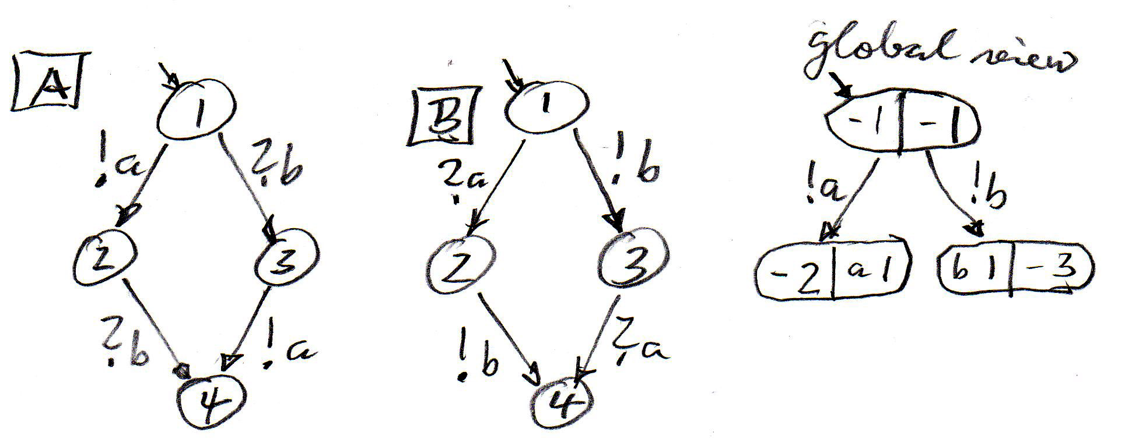

Non, pas de réception non spécifiée. Pour chaque message envoyé, il y a une transition de réception dans l’autre automate – voir l’analyse d’accessibilité en bas en rouge.

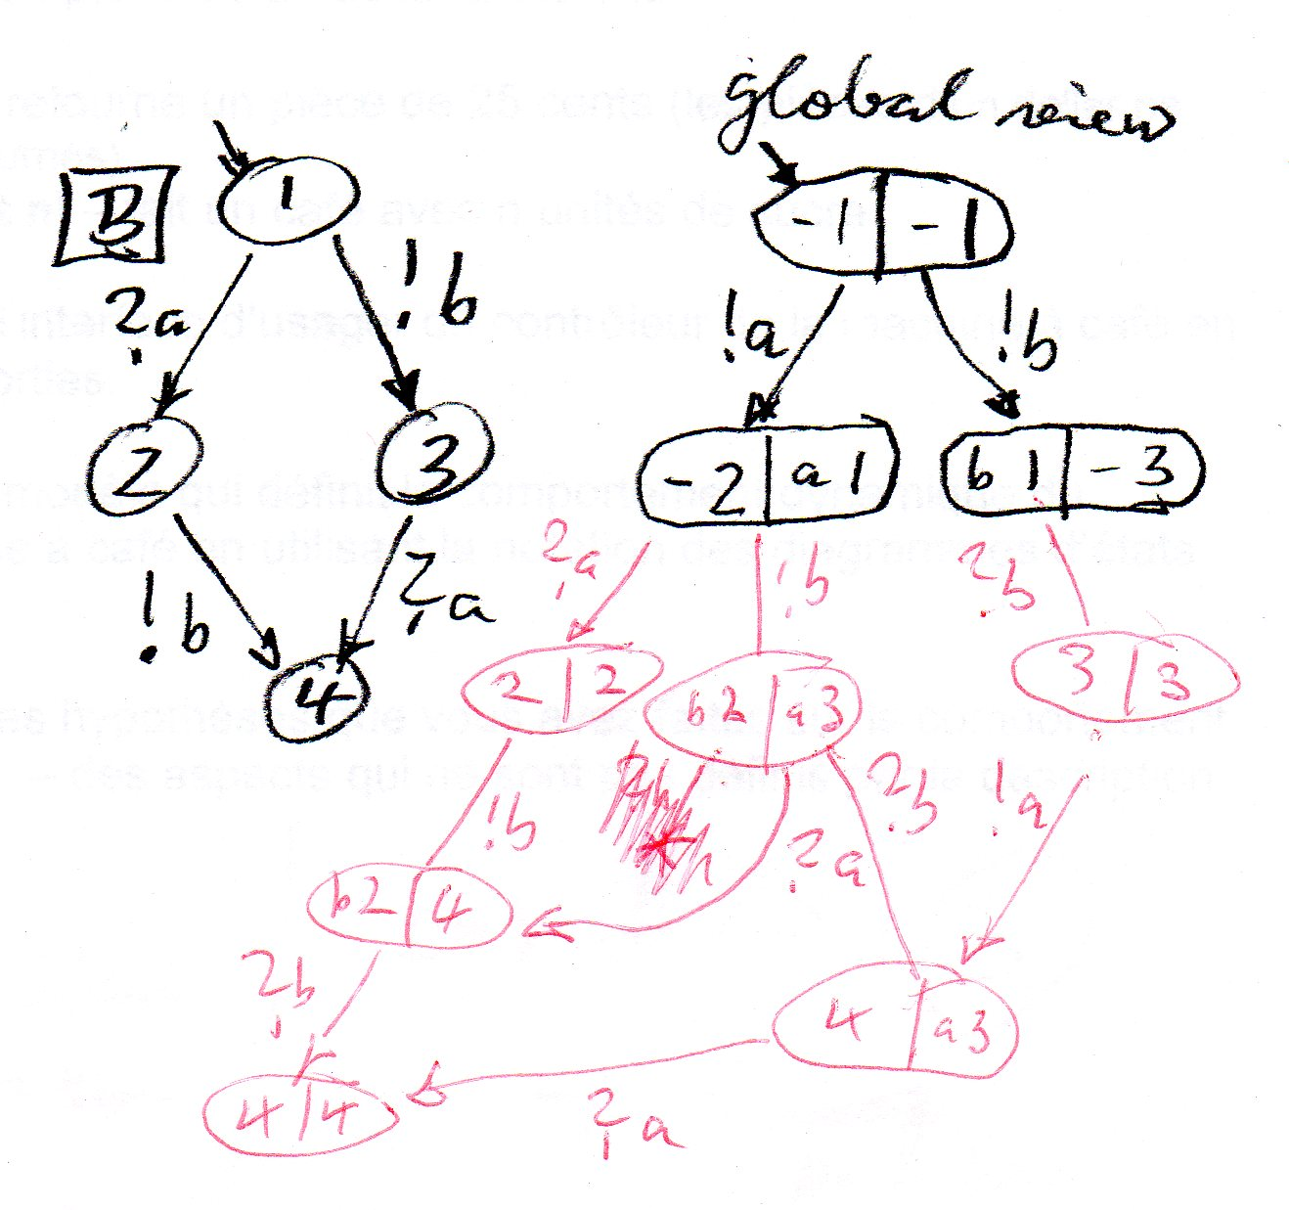

Résolution de problèmes

- [15 points] Une nouvelle machine à café fonctionne comme suit : L’usager entre de la monnaie, des pièces de 25 cents ou d’un dollar. Ensuite il peut choisir le montant de sucre désiré en pressant les boutons sucrePlus, ou sucreMoins,. Chaque fois le nombre d’unités de sucre à ajouter au café est augmenté ou diminué par une unité. Finalement, l’usager presse le bouton go et la machine prépare le café. La préparation du café prend 5 unités de temps. Un café coute 75 cents. Si le montant payé par l’usager est plus grand que le cout du café, la machine retourne la différence. La machine peut retourner de l’argent seulement en pièces de 25 cents, une pièce à la fois. Tant que le bouton go n’est pas pressé, l’usager peut canceller la commande et la machine lui retourne l’argent payé.

Le contrôleur de la machine à café a une interface d’usager et une interface avec les autres unités matérielles. Par cette dernière, il y a les interactions suivantes disponibles :
- Entrée :
  - cents – un pièce de 25 cents a été entré
  - dollar – un pièce de un dollar a été entré
- Sorties :
  - return – retourne un pièce de 25 cents (les pièces d’un dollar ne sont pas retournés)
  - make(int n) – fait un café avec n unités de sucre

Question (a): Définissez l’interface d’usager du contrôleur de la machine à café en indiquant les entrées et sorties.

En plus des interactions ci-haut, le contrôleur a les interactions suivantes avec l’usager :

Entrées : sucrePlus, sucreMoin, go, canceller

Sortie : message café prèt

Question (b): Écrivez un modèle qui définit le comportement dynamique du contrôleurs de la machine à café en utilisant la notation des diagrammes d’états UML.

Voir prochaine page

Question (c): Expliquez les hypothèses que vous avez faites sur le comportement dynamique de la machine – des aspects qui ne sont pas définis par la description donnée ci-dessus.

Par exemple :
- L’usager peut choisire le sucre seulement après avoir donné assez d’argent pour un café.
- Si le bouton go est pressé quand il n’y a pas assez d’argent, alors tout l’argent sera retourné.

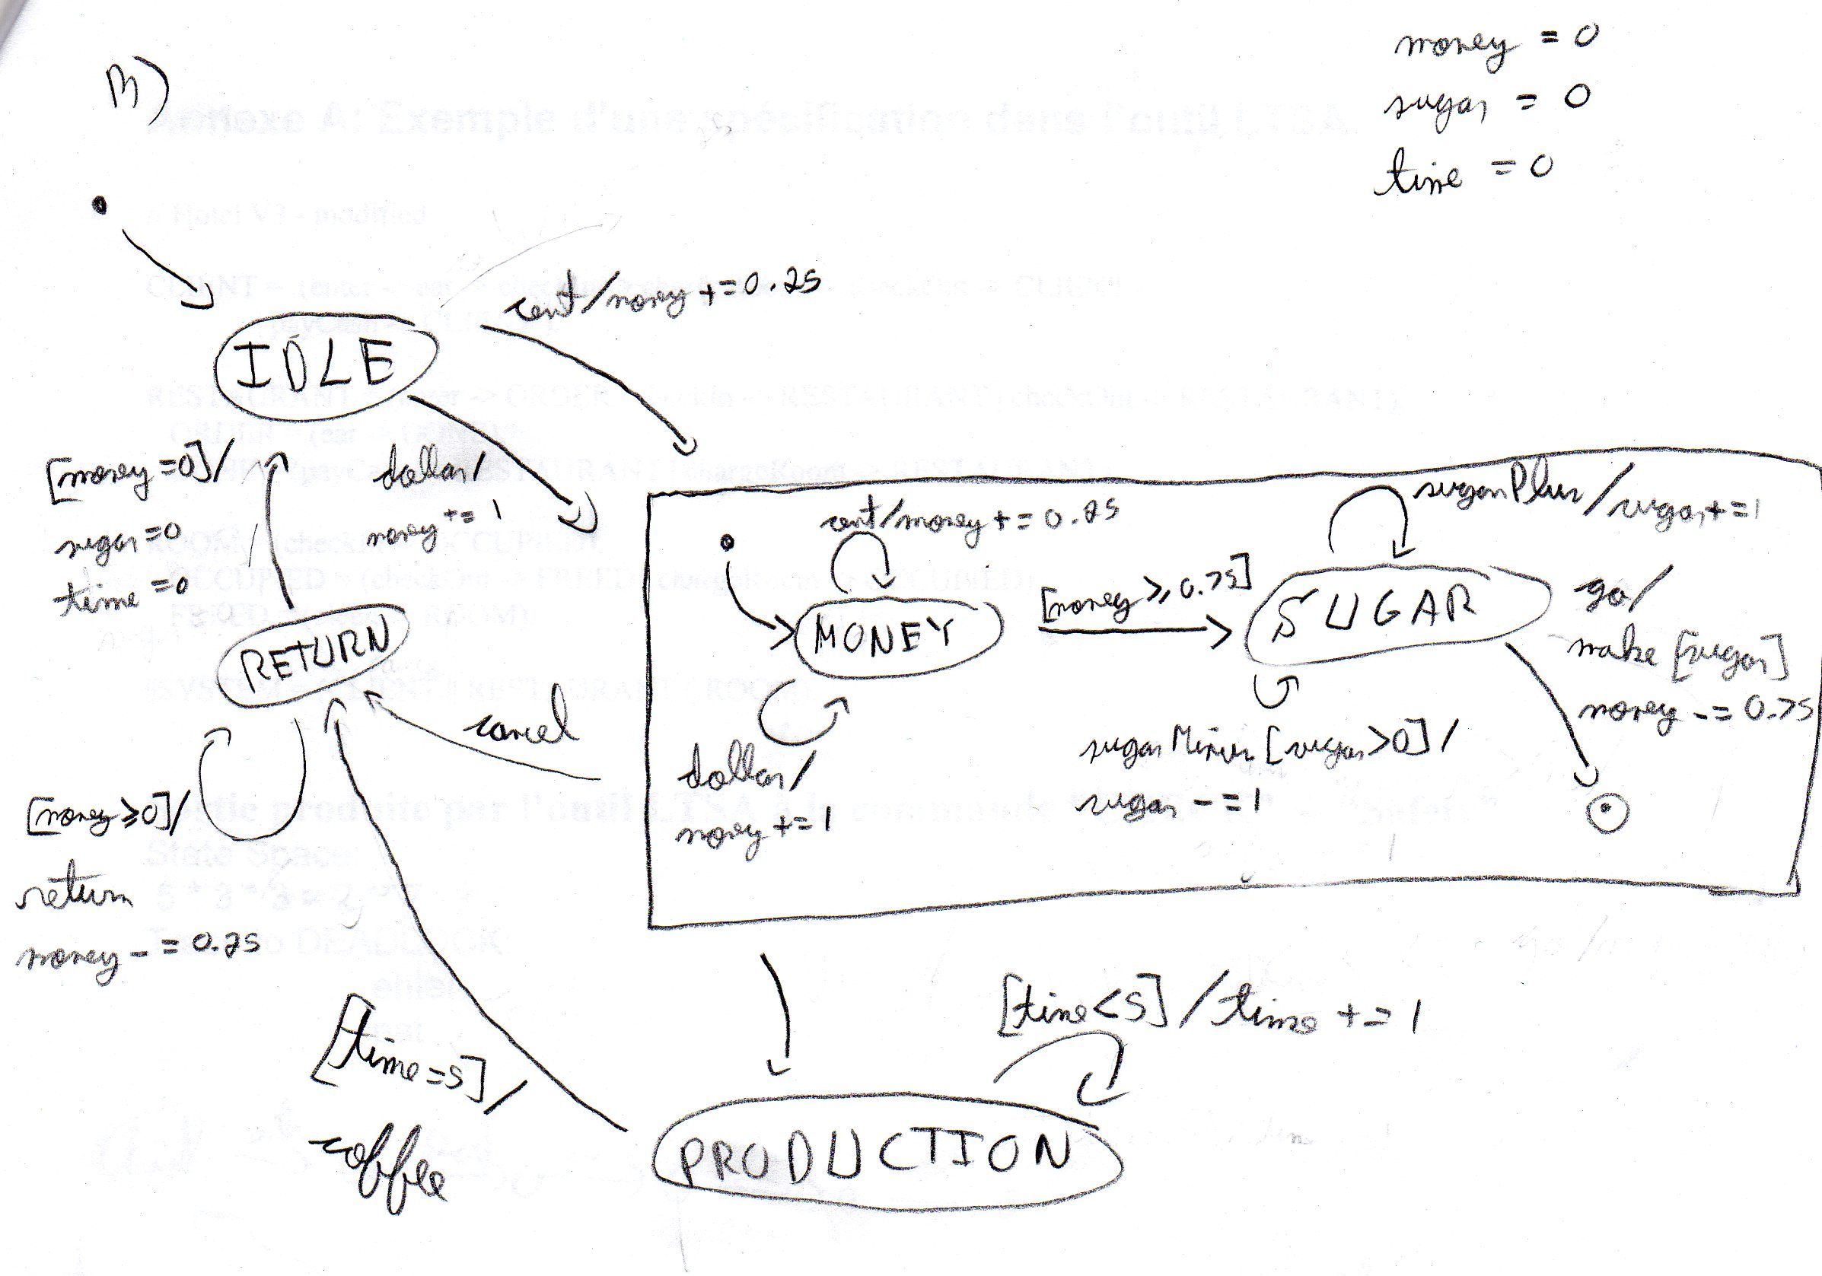
Annexe A: Exemple d’une spécification dans l’outil LTSA

// Hotel V3 - modified

CLIENT = (enter -> eat -> checkIn -> chargeRoom -> checkOut -> CLIENT
| payCash -> CLIENT ).

RESTAURANT = (enter -> ORDER | checkIn -> RESTAURANT | checkOut -> RESTAURANT),
ORDER = (eat -> DONE),
DONE = (payCash -> RESTAURANT | chargeRoom -> RESTAURANT).

ROOM = (checkIn -> OCCUPIED),
OCCUPIED = (checkOut -> FREED | chargeRoom -> OCCUPIED),
FREED = (clean -> ROOM).

||SYSTEM = (CLIENT || RESTAURANT || ROOM).

Sortie produite par l’outil LTSA à la commande “CHECK” -- “Safety”
State Space:
5 * 3 * 3 = 2 ** 7

Trace to DEADLOCK:

enter

eat

Annexe B: Propriétés d’équivalence des expressions régulières

